4 ТРАНЗИСТОРЫ

4.1 Биполярный транзистор

Если создать конструкцию с тремя зонами проводимости полупроводника и соединить их с источниками напряжений , как показано на рисунке 4.1, то появится возможность, как было обнаружено экспериментально, усиливать сигналы. Данный прибор получил название полупроводниковый биполярный транзистор (БП). Транзистор, как следует из приведенного рисунка, это полупроводниковый прибор с двумя p-n переходами. Транзистор называют биполярным, так как в процессе протекания электрического тока участвуют носители электричества двух знаков: отрицательные – электроны n и положительные – дырки p. Транзисторы бывают двух типов: p-n-p и n-p-n. Наиболее распространены в применении транзисторы n-p-n типа, так как они обладают рядом преимуществ.
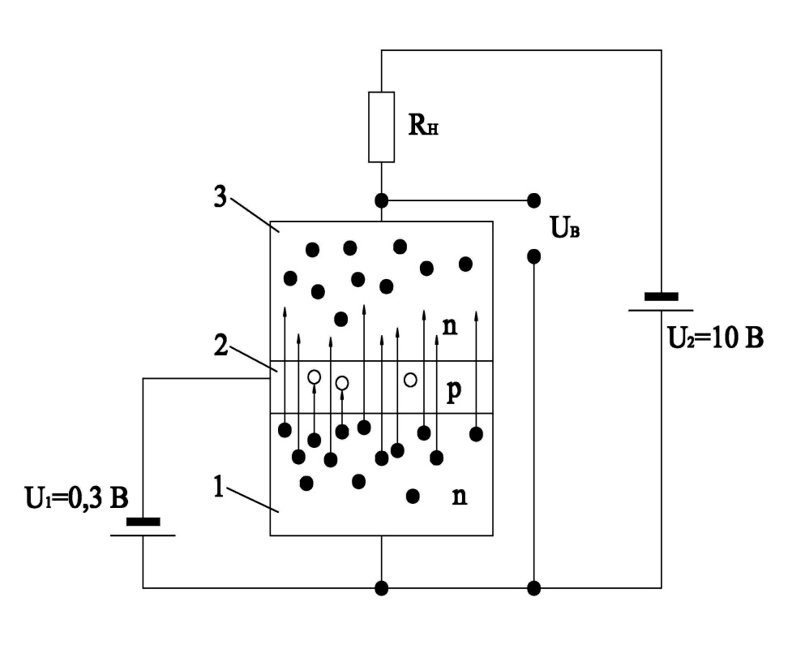
Рисунок 4.1 - Схема включения полупроводникового транзистора
n-p-n типа [1]

Средняя область 2 (см.рис.4.1) выполняется очень тонкой, чтобы большая часть электронов, прошедших из нижней области 1 в 2, могли пересечь ее в верхнюю область 3, не успев рекомбинировать с дырками области 2. Области 1, 2, 3 называются соответственно эмиттером, базой и коллектором, от которых на корпус конструкции транзистора выводятся три проводника. Эти проводники-выводы также называют эмиттером, базой и коллектором транзистора и используются для коммутации в электрических схемах по назначению.
На рисунке 4.1 показано, что к выводам эмиттера и базы подводится небольшое входное напряжение U₁ подлежащее усилению, при этом, положительное напряжение n-p-n транзистора увеличивает базовый ток и приоткрывает транзистор (увеличивает коллекторный ток), а отрицательное напряжение закрывает транзистор. К выводам коллектора и эмиттера подводится напряжение U₂ порядка 3-50В (рис.4.1). При нулевом базовом токе переход коллектор - база будет закрыт. Но, когда на базу подано положительное напряжение, поток электронов из области эмиттера через тонкую область базы, не успев рекомбинировать, диффундируют в область коллектора, резко уменьшая сопротивление p-n перехода база-коллектор, вызывая большой ток в цепи коллектора от напряжения питания U₂. Таким образом, малое изменение напряжения эмиттер - база приведет к увеличению базового тока через p-n переход эмиттер - база и вызовет еще большее увеличение тока в область коллектора, что является эффектом усиления базового тока.
. Например, подобная эквивалентная схема для системы h- параметров приведена на рисунке 4.2.
В справочниках довольно часто приводят параметры транзистора, как параметры четырехполюсника, в котором устанавливаются количественные связи между небольшими изменениями (дифференциалами) входных и выходных величин.

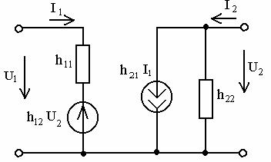

Рисунок 4.2 Эквивалентная схема БТ в системе h-параметров.

Эти связи характеризуют коэффициентами пропорциональности, например, h – параметрами, которые имеют формальный характер без связи с физической структурой транзистора В системе h –параметров независимыми переменными при описании статического режима транзистора рассматривают входной ток и выходное напряжение.
Широкое распространение нашли и другие эквивалентные схемы, которые опираются на физическую нелинейную динамическую модель Эберса – Мола. В этой модели биполярный транзистор представляет собой два встречно включенных взаимодействующих p-n-перехода. Каждый p-n-переход в этой схеме можно представить в виде диода, а их взаимодействие в виде генераторов тока.
К характерным недостаткам полупроводниковых транзисторов и других полупроводниковых приборов следует отнести их чувствительность к перегреву, радиации, а также статистический разброс их технических параметров по технологическим причинам.
В электрических радиоэлектронных схемах биполярные транзисторы изображаются следующим образом:
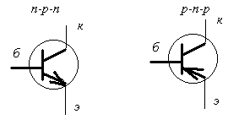

Рисунок 4.3 –Схемное изображение транзисторов

Индексом "б" обозначен базовый вход, "к" - коллектор, а "э" – эмиттер. Направление стрелки у эмиттера является отличительным признаком типа транзистора (п-р-п или р-п-р) и указывает направление тока эмиттерно-базового перехода. Тогда, коллектор транзистора p-n-p-типа подключается к отрицательному полюсу источника, а коллектор транзистора n-p-n-типа к положительному.
Токи и напряжения на электродах транзисторов p-n-p и n-p-n проводимостей представлены на рисунке 4.4.

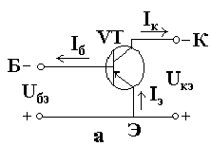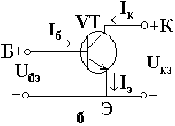
Рисунок 4.4 – Токи и напряжения в транзисторах разной проводимости

В зависимости от того, какой из выводов транзистора является общим между входным источником сигнала и выходной цепью транзистора, существуют три основные схемы включения транзистора, а именно, с общим эмиттером (ОЭ), с общим коллектором (ОК), с общей базой (ОБ) (см. рис. 4.5) [1,2].
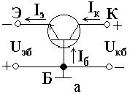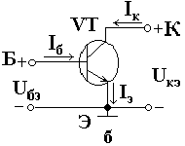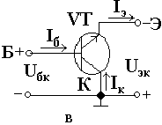
а) – с общей базой; б) – с общим эмиттером; в) – с общим коллектором.
Рисунок 4.5 – Существующие схемы включения транзисторов

Основные сравнительные технические параметры различных схем включения транзистора приведены в таблице 4.1
Таблица 4.1 - Сравнительные технические параметры различных схем включения транзистора

 | r_{вх} | r_{вых} | K_{u} | K_{i} | K_{p} | Замечания
ОЭ | Среднее | Высокое | Большое | Большое | Очень большое | Часто использ.
ОК | Очень большое | Очень низкое | 1 | Большое | Большое | Не часто использ.
ОБ | Малое | Очень высокое | Большое | 1 | Большое | Редко использ.

Наиболее общими и наглядными техническими показателями транзистора, являются статические вольтамперные характеристики (ВАХ). Статические ВАХ представляют собой графики экспериментально полученных зависимостей между токами, протекающими в транзисторе, и напряжениями на его p-n переходах при Rн=0. Эти характеристики являются для каждого типа транзистора уникальными и приводятся в его заводских паспортных данных, а также их можно найти в справочниках по полупроводниковым приборам [4].

Основными вольтамперными характеристиками транзистора являются входная и выходная вольт-амперная характеристики (ВАХ).

На практике наиболее часто используют схему включения транзистора с общим эмиттером ОЭ. При подобном включении входным электродом является база, эмиттер заземляется (общий электрод), а выходным электродом является коллектор. Входной характеристикой транзистора, включенного по схеме с ОЭ, является зависимость тока базы I_{б} от напряжения U_{бэ} при заданном напряжении U_{кэ}. В цепи коллектора может протекать неуправляемый тепловой ток I_{ko}. При U_{кэ} =0 тепловой ток I_{к0} в цепи коллектора отсутствует и появляется только при U_{кэ}>0, при этом в базовой цепи он направлен навстречу току рабочему току I_{б}, как это показано на рисунке 4.6.
Iко

Iбо= -Iко
Б
к
э
Рисунок 4.6 –Схема распределения температурных токов транзистора
Выходной характеристикой транзистора по схеме с ОЭ считывается зависимость I_{к} =f₂(U_{кэ}) при заданном токе I_{б}. Если U_{бэ}=0, в цепи коллектора протекает только тепловой ток, так как в этом случае инжекция электронов из эмиттера в базу (для n-p-n–транзистора) отсутствует.
Вольт-амперные характеристики условного транзистора в статическом режиме приведены на рисунке 4.7 и 4.8.

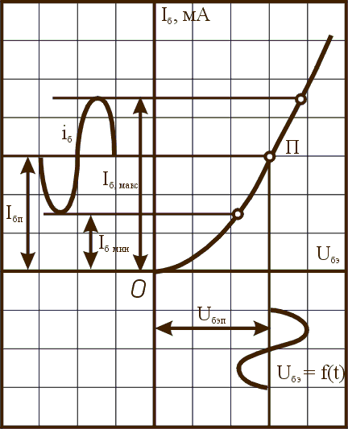

Рисунок 4.7 – Входная вольт-амперная характеристика транзистора [4]

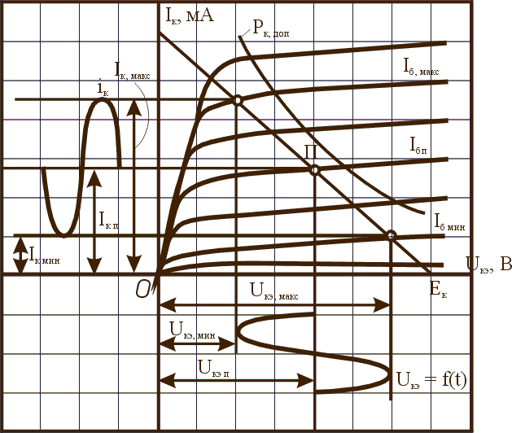

Рисунок 4.8–Выходная вольт-амперная характеристика работы
транзистора [4]
Транзистор по входу обладает некоторой зоной нечувствительности до определенного порогового напряжения между базой и эмиттером, которое обозначается как Uо, т.е., в диапазоне от U_{бэ} = 0 до U_{бэ} = U₀ транзистор не обладает усилительными свойствами. У германиевых транзисторов это напряжение меньше, чем у кремниевых и составляет 0.3-0.5 В, а у кремниевых лежит в пределах 0.6-0.9 В.
Приведенные ВАХ используются при проектировании различных усилительных схем на биполярных транзисторах.
Транзисторы в практической схемотехнике имеют определенную маркировку, например:
К Т 3 1 5 А , Г Т 7 0 1 А , К П 3 0 3 Е.
Здесь символы по порядку слева – направо имеют следующие значения:
1 – характеризует материал: Г –германий; К – кремний;
2 – функциональное назначение: Т – транзистор (биполярный); П – полевой;
3 – цифра, связанная с мощностью рассеивания и его частотными свойствами.
4 – Порядковый номер разработки (ни с чем не связан), 2 или 3 цифры.
5 – Буква характеризующая деление по параметрическим группам.

4.2 Полевой транзистор с управляющим p-n переходом

Полевой транзистор – это полупроводниковый прибор, в котором выходной ток, протекающий через, так называемый, канал управляется электрическим полем, возникающим при приложении напряжения между двумя электродами: затвором и истоком. В транзисторах данного типа принцип действия основан на использовании носителей заряда только одного знака (электронов или дырок). Напряжение между затвором и истоком создает электрическое поле, которое изменяет проводимость канала и тем самым изменяется величина тока через канал транзистора. Вследствие этого транзисторы называют полевыми. В зависимости от типа проводимости канала полевые транзисторы делятся на: полевые транзисторы с каналом р- типа и n- типа. Канал р - типа обладает дырочной проводимостью, а n- типа – электронной.
На рисунке 4.9 показана структурная модель транзистора с управляющим р-n – переходом. В данном примере полевой транзистор выполнен на слаболегированном полупроводнике n-типа в виде тонкой пластинки или стержня, который представляет собой канал (см. рис. 4.9). На каждую из боковых граней канала наносится полупроводник p-типа, представляющий собой затвор. Торцы пластины n-типа снабжены электродами. Один из выводов канала является истоком и соединяется с общей точкой схемы, а другой называется - сток.

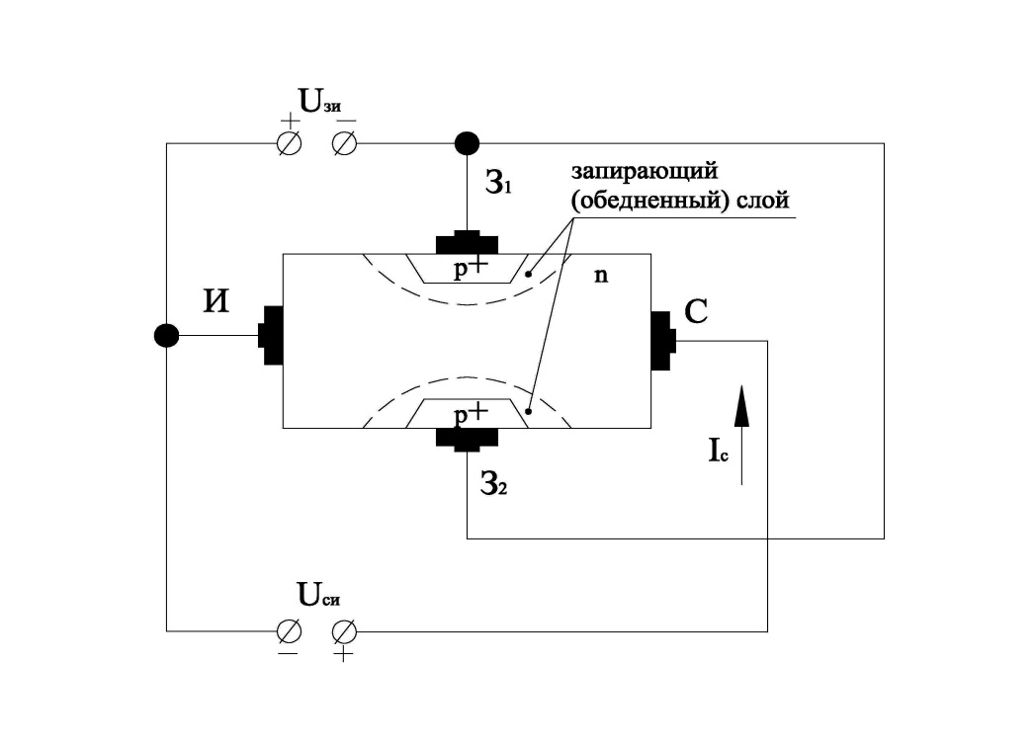
Рисунок 4.9 – Устройство полевого транзистора с управляющим р-n-переходом (каналом n- типа) [1,2]

На сток подают напряжение такой полярности, чтобы основные носители канала двигались к истоку, то есть в n-канальном «+», а в p-канальном – «-». Между затвором p и каналом n образуется p-n-переход, основная часть его расположена в области канала, поскольку он слабо легирован. На затвор относительно истока подают управляющее напряжение такой полярности, чтобы p-n-переход был смещен в обратном направлении. При изменении напряжения на затворе, изменяется ширина области p-n-перехода, обедненной носителями зарядов, а вместе с этим и ширина проводящей части канала. В результате изменяется сопротивление «сток-исток», а следовательно и ток стока.
На рисунке 4.10 показано схемное обозначение полевых транзисторов с р-n-переходом и каналами n- и р- типа.

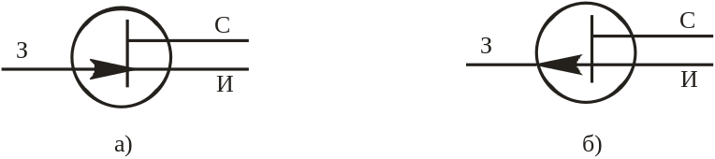
Рисунок 4.10 – Условное обозначение полевого транзистора с р-n-переходом и каналом n- типа (а), каналом р- типа (б)

Управляющее (входное) напряжение подается между затвором и истоком. Напряжение Uзи является обратным для обоих р-n- переходов. Ширина р-n- переходов, а, следовательно, эффективная площадь поперечного сечения канала, его сопротивление и ток в канале зависят от этого напряжения. С его ростом расширяются р-n- переходы, уменьшается площадь сечения токопроводящего канала, увеличивается его сопротивление, а, следовательно, уменьшается ток в канале. Следовательно, если между истоком и стоком включить источник напряжения Uси, то силой тока стока Iс, протекающего через канал, можно управлять путем изменения сопротивления (сечения) канала с помощью напряжения, подаваемого на затвор. На этом принципе и основана работа полевого транзистора с управляющим р-n- переходом.
При напряжении Uзи = 0 сечение канала наибольшее, его сопротивление наименьшее и ток Iс получается наибольшим.
Ток стока Iс нач при Uзи = 0 называют начальным током стока.
Напряжение Uзи, при котором канал полностью перекрывается, а ток стока Iс становится весьма малым (десятые доли микроампер), называют напряжением отсечки Uзи отс., как это иллюстрируется рисунком 4.11.



Рисунок 4.11 – Режим отсечки

Для полевого транзистора, как и для биполярного, существуют три схемы включения: схемы с общим затвором (03), общим истоком (ОИ) и общим стоком (ОС). Наиболее часто используются схемы с общим истоком .
Стоковые (выходные) характеристики полевого транзистора с р-n- переходом и каналом n- типа показаны на рисунке 4.12. Они отражают зависимость тока стока от напряжения Uси при фиксированном напряжении Uзи: Ic = f(Uси) при Uзи = const.
Особенностью полевого транзистора является то, что на проводимость канала оказывает влияние как управляющее напряжение Uзи, так и напряжение Uси. При Uси = 0 выходной ток Iс = 0. При Uси > 0 (Uзи = 0) через канал протекает ток Ic, в результате чего создается падение напряжения, возрастающее в направлении стока. Суммарное падение напряжения участка исток-сток равно Uси. Повышение напряжения Uси вызывает увеличение падения напряжения в канале и уменьшение его сечения, а следовательно, уменьшение проводимости канала. При некотором напряжении Uси происходит сужение канала, при котором границы обоих р-n- переходов смыкаются и сопротивление канала становится высоким.

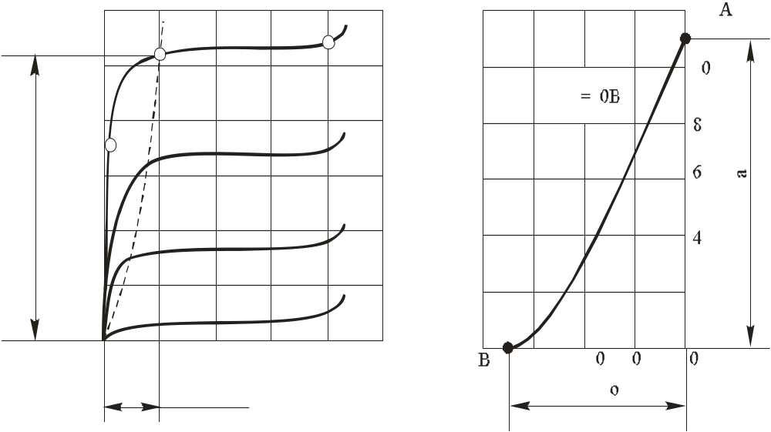 а) б)
Рисунок 4.12 – Вольт-амперные характеристики полевого транзистора с р-п- переходом и каналом п- типа: а – стоковые (выходные); б – стоко - затворная

Такое напряжение Uси называют напряжением перекрытия или напряжением насыщения Uси нас. При подаче на затвор обратного напряжения Uзи происходит дополнительное сужение канала, и его перекрытие наступает при меньшем значении напряжения Uси нас. В рабочем режиме используются пологие (линейные) участки выходных характеристик.
Стоко - затворная характеристика полевого транзистора показывает зависимость тока Iс от напряжения Uзи при фиксированном напряжении Uси: Ic = f(Uси) при Uси = const.
Полевой транзистор оценивается следующими основными техническими характеристиками:
- максимальный ток стока Iс max (при Uзи = 0);
- максимальное напряжение сток-исток Uси max;
- напряжение отсечки Uзи отс;
- внутреннее (выходное) сопротивление ri − представляет собой сопротивление транзистора между стоком и истоком (сопротивление канала) для переменного тока:
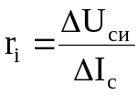
при Uзи = const;
- крутизна стоко-затворной характеристики:
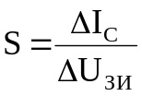
при Uси = const, отображает влияние напряжение затвора на выходной ток транзистора;
- входное сопротивление
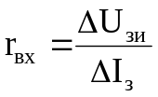
при Uси = const транзистора определяется сопротивлением р-n- переходов, смещенных в обратном направлении. Входное сопротивление полевых транзисторов с р-n- переходом довольно велико (достигает единиц и десятков мегаом), что выгодно отличает их от биполярных транзисторов.
Полевые транзисторы применяются в усилительных каскадах, где требуется большое входное сопротивление, ключевых и логических устройствах, при изготовлении интегральных схем и др.
Полевой транзистор можно включать, как показано на рисунке 4.13, по одной из трех основных схем: с общим истоком (ОИ), общим стоком (ОС) и общим затвором (ОЗ). На практике чаще всего применяется схема с ОИ, аналогичная схеме на биполярном транзисторе с ОЭ. Каскад с общим истоком дает очень большое усиление тока и мощности. Схема с ОЗ аналогична схеме с ОБ. Она не дает усиления тока, и поэтому усиление мощности в ней во много раз меньше, чем в схеме ОИ. Каскад ОЗ обладает низким входным сопротивлением, в связи с чем он практически не применяется. Схема включения с общим стоком аналогична схеме с общим коллектором биполярного транзистора и называется подобная схема – истоковый повторитель, который обладает, также как эмитерный повторитель, очень большим входным сопротивлением.

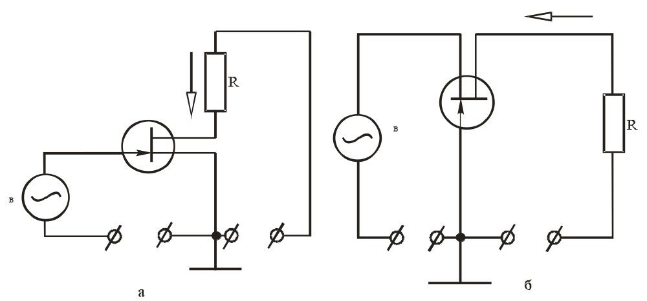
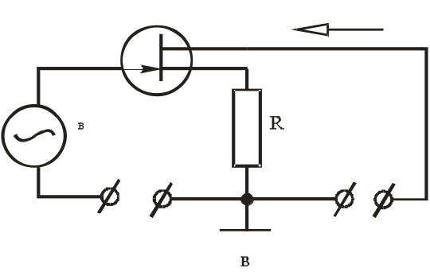
а- схема включения с общим истоком;
б- схема включения с общим затвором;
в- схема включения с общим стоком;
Рисунок 4.13 – Схемы включения полевого транзистора

  - Полевые транзисторы с изолированным затвором

Полевые транзисторы с изолированным затвором (МДП - или МОП - транзисторы) делятся на транзисторы со встроенным каналом и индуцированным каналом. Полевой транзистор с изолированным затвором (МДП - транзистор) – это полевой транзистор, затвор которого отделен в электрическом отношении от канала слоем диэлектрика.
МДП - транзисторы (структура: металл-диэлектрик-полупроводник) выполняют из кремния. В качестве диэлектрика используют окисел кремния SiO2. отсюда другое название этих транзисторов – МОП - транзисторы (структура: металл-окисел-полупроводник). Наличие диэлектрика обеспечивает высокое входное сопротивление у данных транзисторов еще выше, чем у остальных полевых транзисторов.
Конструкция МДП - транзисторов со встроенным каналом n-типа показана на рисунке 4.14 [1].
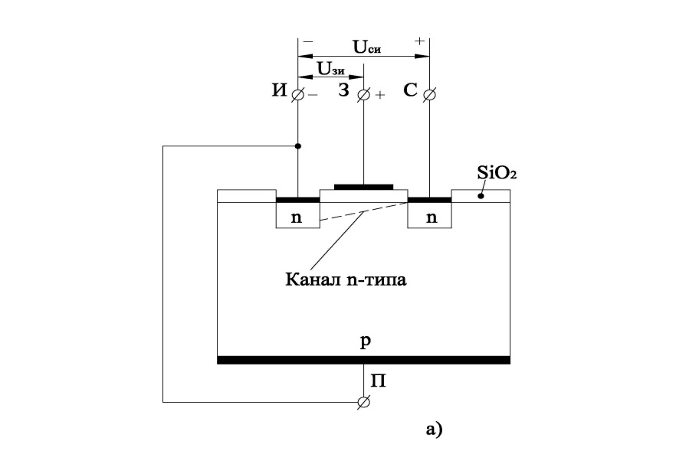

Рисунок 4.14 – Конструкция МДП транзистора со
встроенным каналом n- типа

Токопроводящим каналом этих транзисторов является приповерхностный слой полупроводника и принцип действия МДП - транзисторов основан на эффекте изменения проводимости приповерхностного слоя на границе с диэлектриком под воздействием поперечного электрического поля. МДП - транзисторы выполняют двух типов – со встроенным и с индуцированным каналом.
На основной пластинке кремния р- типа, обладающей довольно высоким удельным сопротивлением, называемую подложкой, с помощью диффузионной технологии создают две сильнолегированные области с электропроводностью типа – n. На эти области нанесены металлические электроды – исток и сток. Между истоком и стоком имеется тонкий приповерхностный канал с электропроводностью n- типа. Поверхность кристалла полупроводника между истоком и стоком покрыта тонким слоем (порядка 0,1 мкм) диэлектрика. На слой диэлектрика нанесен металлический электрод – затвор. Наличие слоя диэлектрика позволяет в таком полевом транзисторе подавать на затвор управляющее напряжение обеих полярностей.
При подаче на затвор положительного напряжения, электрическим полем, которое при этом создается, дырки из канала будут выталкиваться в подложку, а электроны вытягиваться из подложки в канал. Канал обогащается основными носителями заряда – электронами, его проводимость увеличивается и ток стока возрастает. Этот режим называют режимом обогащения.
При подаче на затвор напряжения, отрицательного относительно истока, в канале создается электрическое поле, под влиянием которого электроны выталкиваются из канала в подложку, а дырки втягиваются из подложки в канал. Канал обедняется основными носителями заряда, его проводимость уменьшается и ток стока уменьшается. Такой режим транзистора называют режимом обеднения. В таких транзисторах при Uзи = 0, если приложить напряжение между стоком и истоком (Uси > 0), протекает ток стока Iс нач, называемый начальным и, представляющий собой поток электронов.
Стоковые (выходные) характеристики полевого транзистора со встроенным каналом n- типа Ic = f(Uси) показаны на рисунке 4.15, а.
При Uзи = 0 через прибор протекает ток, определяемый исходной проводимостью канала. В случае приложения к затвору напряжения Uзи < 0 поле затвора оказывает отталкивающее действие на электроны – носители заряда в канале, что приводит к уменьшению их концентрации в канале и проводимости канала. Вследствие этого стоковые характеристики при Uзи < 0 располагаются ниже кривой, соответствующей Uзи = 0.
При подаче на затвор напряжения Uзи > 0 поле затвора втягивает электроны в канал из подложки р- типа. Концентрация носителей заряда в канале увеличивается, сопротивление канала падает и ток стока Iс увеличивается. Стоковые характеристики при Uзи > 0 располагаются выше кривой при Uзи = 0.
Сток-затворная характеристика транзистора со встроенным каналом n-типа Ic = f(Uзи) приведена на рисунке 4.15, б.

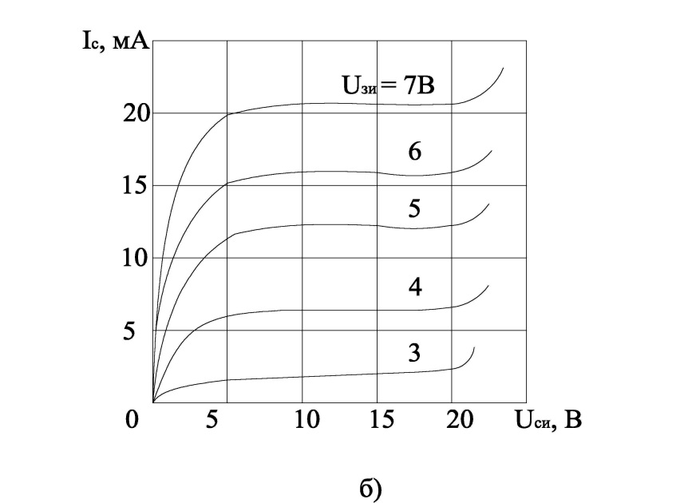
а)

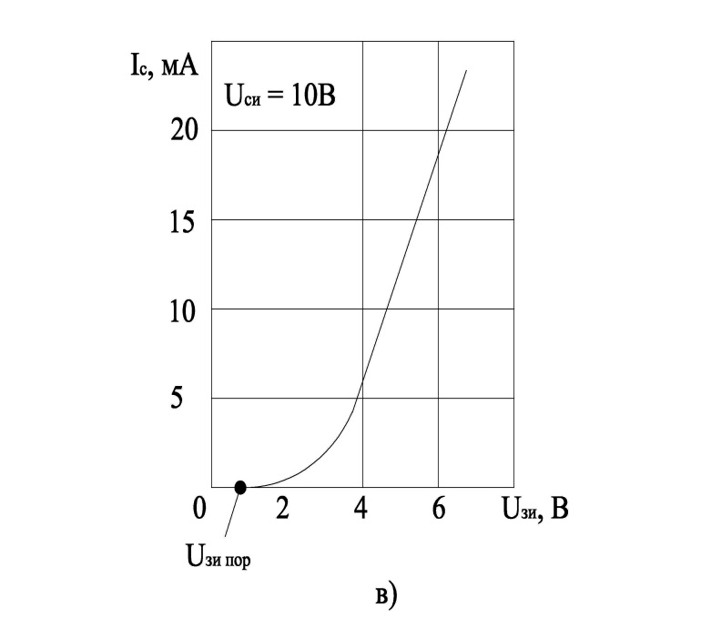
б)

а) - семейство стоковых характеристик; б) - сток-затворная характеристика
Рисунок 4.15 –Вольт – амперные характеристики МДП транзистора со встроенным каналом n- типа

Конструкция МДП - транзистора с индуцированным каналом n- типа показана на рисунке 4.16, а.
Канал проводимости тока здесь специально не создается, а образуется (индуцируется) благодаря притоку электронов из полупроводниковой пластины (подложки) в случае приложения к затвору напряжения положительной полярности относительно истока. При отсутствии этого напряжения канала нет, между истоком и стоком n-типа расположен только кристалл р- типа и на одном из р-n- переходов получается обратное напряжение. В этом состоянии сопротивление между истоком и стоком очень велико, т.е. транзистор заперт. Но если подать на затвор положительное напряжение, то под влиянием поля затвора электроны будут перемещаться из областей истока и стока и из р- области (подложки) по направлению к затвору. Когда напряжение затвора превысит некоторое отпирающее, или пороговое, значение Uзи пор, то в приповерхностном слое концентрация электронов превысит концентрацию дырок, и в этом слое произойдет инверсия типа электропроводности, т.е. индуцируется токопроводящий канал n-типа, соединяющий области истока и стока, и транзистор начинает проводить ток. Чем больше положительное напряжение затвора, тем больше проводимость канала и ток стока, из чего следует, что транзистор с индуцированным каналом может работать только в режиме обогащения.
Стоковые (выходные) характеристики Ic=f(Uси) и сток - затворная характеристика Ic = f(Uзи) полевого транзистора с индуцированным каналом n-типа приведены на рисунке 4.16 б, в.
Отличие стоковых характеристик заключается в том, что управление током транзистора осуществляется напряжением одной полярности, совпадающей с полярностью напряжения Uси. Ток Ic = 0 при Uси = 0, в то время как в транзисторе со встроенным каналом для этого необходимо изменить полярность напряжения на затворе относительно истока.

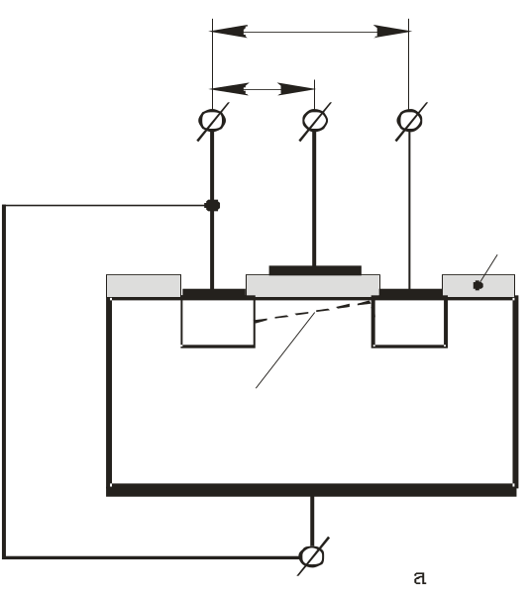
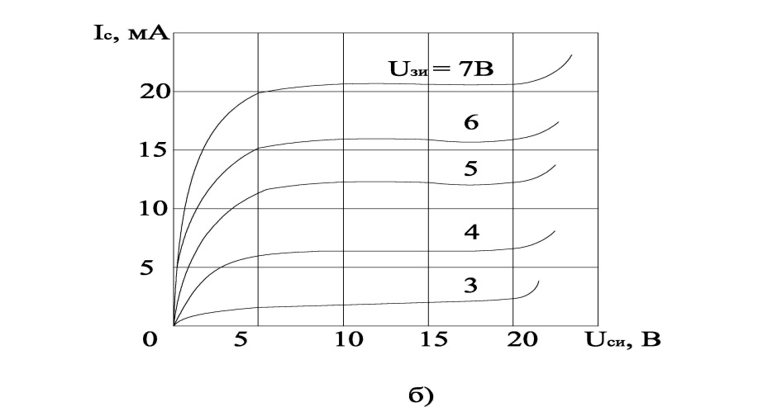
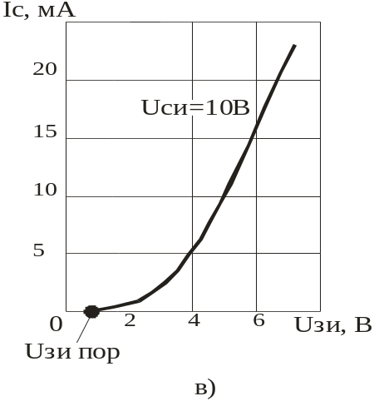
а - Конструкция МДП - транзистора с индуцированным каналом n-типа; б - семейство его стоковых характеристик; в - сток-затворная характеристика МДП - транзистора с индуцированным каналом n-типа.
Рисунок 4.16 – Конструкция и вольт – амперные характеристики МДП - транзистора с индуцированным каналом n-типа
Условное обозначения МДП - транзисторов приведены на рисунке 4.17.
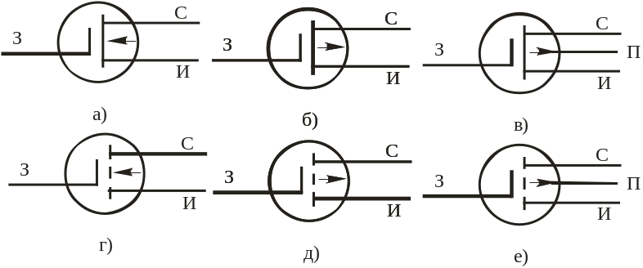
а − со встроенным каналом n- типа;
б − со встроенным каналом р- типа;
в − с выводом от подложки;
г − с индуцированным каналом n- типа;
д − с индуцированным каналом р- типа;
е − с выводом от подложки
Рисунок 4.17 – Условное обозначение МДП - транзисторов

Полевые транзисторы применяются в усилительных каскадах, где требуется большое входное сопротивление, ключевых и логических устройствах, при изготовлении интегральных схем и др.

ЛИТЕРАТУРА

1 Савиных В. Л. Физические основы электроники. Методические указания и контрольные задания. СибГУТИ, 2002.
2 Гусев В. Г., Гусев Ю. М. Электроника. Учебное пособие для приборостроительных специальностей вузов. - 2-е изд. М.: Высшая школа, 1991. - 622 с.
3 Опадчий Ю.Ф. Аналоговая и цифровая электроника. - М.: Радио и связь, 1996. – 768 с.
4 Аринова Н.В. Основы электроники: Рабочая программа, задания и методические указания к контрольным работам для студентов специальности 050716 «Приборостроение» заочной формы обучения. ВКГТУ. - Усть-Каменогорск, 2007. – 51с.
5 Бочаров Л.Н. и др. Расчет электронных устройств на транзисторах / Бочаров Л.Н., Жебряков С.К., Колесников И.Ф. – М.: Энергия, 1978. – 208с., ил. – (Массовая радиобиблиотека; Вып. 963).
6 Герасимов В.Г., Князев О.М. и др. Основы промышленной электроники. – М.: Высшая школа, 1986.
7 Шадрин Г.К. Основы электроники: Курсовая работа, задания, методические указания для студентов специальности 050716 «Приборостроение» заочной формы обучения / Г.К. Шадрин, Н.В. Аринова / ВКГТУ.-Усть-Каменогорск, 2007. – 35 с.
8 Москатов Е.А. Справочник по полупроводниковым приборам. Издание 2.- Таганрог, 219 с. (http://moskatov.narod.ru)

Контрольные вопросы

1 Классификация транзисторов.
2 Биполярные транзисторы. Работа, основные соотношения.
3 ВАХ транзистора включенного по схеме с ОБ. Коэффициент передачи тока эмиттера.
4 ВАХ транзистора включенного по схеме с ОЭ. Коэффициент передачи тока базы.
5 Эквивалентные схемы биполярного транзистора.
6 Режимы работы транзистора.
7 Основные параметры биполярных транзисторов.
8 Классификация полевых транзисторов.
9 Полевой транзистор с управляемым p-n переходом.
10 Классификация полевых транзисторов.
11 Структура и ВАХ МДП транзистора со встроенным каналом.
12 Структура и ВАХ МДП транзистора с индуцированным каналом.
13 Эквивалентная схема и параметры полевых транзисторов.
14 Транзистор как четырехполюсник. Y и H –параметры и эквивалентные схемы.

